你们先添加一下这个库，里面会dump mss读到的video 切片到/storage/external_storage/sda1/

外设u盘你们检查下路径是否是sda1

播放之前让移动硬盘整个路径的读写权限都是777

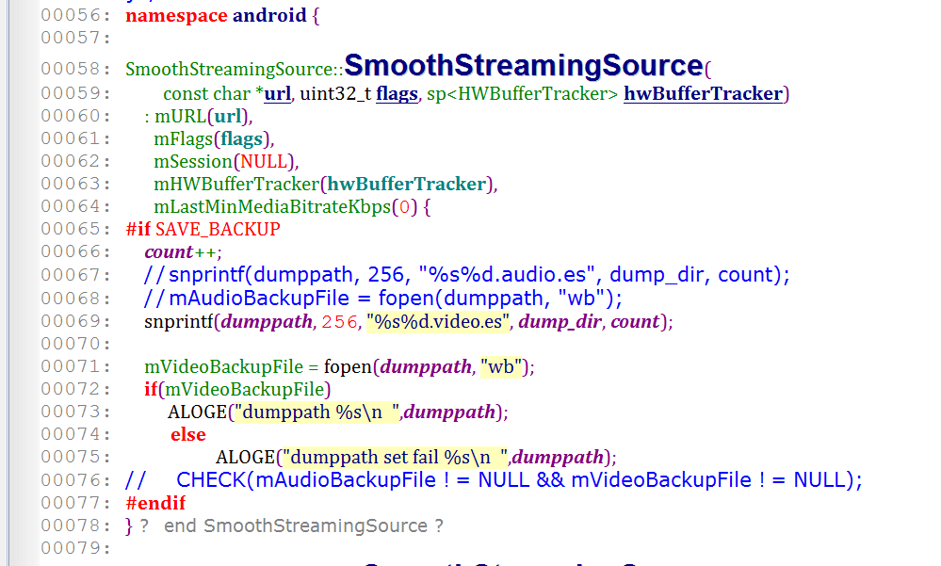

切换视频的时候会自动给新的dump文件名字加1

第一次播放mss的dump文件应该是/storage/external_storage/sda1/1.video.es

- video.es 会自动创建

测试步骤：
1. push 库到system lib， 插上移动硬盘，mount 移动硬盘有去写权限
2. push tcpdump 到system bin 。开始播放前 tcpdump -s 0 -w /storage/external_storage/sda1/xxx.pcap -i eth0 &\r
3. media.libplayer.dumppath = /storage/external_storage/sda1/
setprop media.libplayer.dumpmode =8
3是用来dump codec write的数据

这个是多线程，没法再android http区分音视频

先用网络抓包和mss间的对比

你们先看看能否dump到数据，我问题喊我去看

验证完了就同步煲机dump起来

